减少电磁干扰的方法简介
来源： 互联网
随着现代电子科学技术的发展,电子设备的数量及种类不断增加,使得电磁环境(EME)日趋复杂,电子设备的电磁兼容性就显得也越来越重要。
经验证明,如果在产品开发阶段解决电磁兼容问题的费用为1个单位;那么等到产品设计定型后再解决其问题,费用将增加10倍;而到产品批量生产后再解决时,费用将增加100倍;到用户发现问题后才解决时,费用可能高达1000倍。而在产品开发阶段同时进行电磁兼容性设计,就可望把80%~90%的电磁兼容性问题解决在产品定型之前。所以说只按常规进行产品功能设计,不仅在技术上带来一系列的难题,而且还会造成人力、财力的极大浪费。再例如现代的飞机上,普遍采用了电传式飞机控制系统以及发动机的微计算机控制系统,使得电磁兼容性问题不仅关系到一般的系统性能,而且影响到飞行安全。因此在复杂的电磁环境中,如
何减少相互间的电磁干扰,使各种设备安全正常运行,是一个急待解决的问题。电磁兼容正是解决这类问题的一门新兴学科。
1 电磁兼容
国军标(GJB72A一2002)中给出电磁兼容(Electromag-netic Compatibility即EMC)的定义是:设备、分系统、系统在共同的电磁环境中能一起执行各自功能的共存状态;包括以下两个方面:
1)设备、分系统、系统在预定的电磁环境中运行时,可按规定的安全裕度实现正常的工作性能、且不因电磁干扰而受损或产生不可接受的降级;
2)设备、分系统、系统在预定的电磁环境中正常地工作且不会给环境(或其他设备)带来不可接受的电磁干扰。
电磁兼容的研究内容就是找出干扰源,削弱电磁干扰。
电磁兼容设计的目的:
1)电子设备内部的电路相互不产生干扰,达到预期功能;
2)电子设备产生的电磁干扰强度低于特定的极限值;
3)电子设备对外界的电磁干扰有一定的抵抗力。
2 电磁干扰及其抑制方法
系统要发生电磁兼容性问题———电磁干扰,必须具备三个因素,即电磁干扰源、耦合途径、敏感设备。所以,在解决电磁干扰问题时,要从这三个因素人手,对症下药,消除其中某一个因素,就能解决电磁兼容问题。对新研制的电子产品,应该从设计开始阶段就考虑电磁兼容问题,进行电磁兼容设计。常用的有效的方法有:接地技术、屏蔽技术、滤波技术。本文主要深入详尽的探讨屏蔽技术在电磁兼容设计中应用。
3 屏蔽技术的应用
3.1 原理
电磁屏蔽是利用屏蔽体对干扰电磁波的吸收、反射来达到减弱干扰能量的作用,也就是切断电磁波的耦合途径。它采用低电阻的导体材料,并利用电磁波在屏蔽导体表面产生反射以及在导体内部产生吸收和多次反射而起到屏蔽作用,其目的是为了有效地阻止电磁波从一例空间向另一例空间传扬。

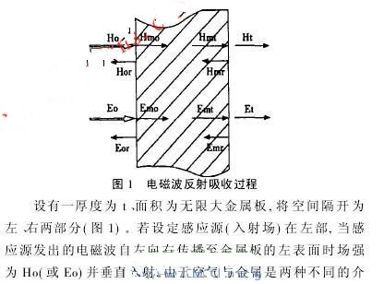
质,于是在板的左表面产生反射,使一部分电磁波Hor(或Eor)向左传播,即反射波。另一部分电磁波射入金属内部,其场强为Hmo(或Emo ),向右继续传播,经过金属板厚度t后,由于金属对电磁波的吸收,场强减弱至Hmt(或Emt)。
到达金属板右界面的电磁波,又有一部分被反射回金属向左传播,其反射场强为Hmr(或Emr);另一部分穿过右界面向右继续传播。其场强为Ht(或 Et)。因此,电磁波经过金属板时,通过反射、吸收,场强逐渐减弱。故金属板的屏蔽作用是左界面的反射、金属中的吸收和右界面的反射等三部分组成的。实际上,上述金属板内的电磁波反射吸收过程并不是只进行一次就完成的,而是在金属板的两个界面之间往复多次直到耗尽。电磁波在金属内的损耗表现为涡流损耗。涡流的密度随着透入金属内部的深度的增加而按指数规律减小,且随电磁波的频率不同而变,频率愈高,涡流在表面的损耗就愈大。
3.2 影响屏蔽效果的几个因素及其解决措施
3.2.1 材料
当电磁波通过金属板时,由于金属板产生感应涡流形成欧姆损耗,并转变为热能损耗,与此同时,涡流反磁场抵消入射波干扰场产生吸收损耗。用于电场屏蔽的屏蔽效能可由下式表示:

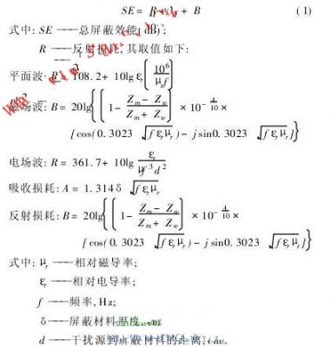

由以上公式可以看出,金属的导电、导磁能力越强,金属吸收电磁波能力越强;电磁波的频率越高,越易被金属吸收。下面给出了常见金属的相对磁导率、相对电导率(见表1)。
因此,在选择屏蔽材料时,综合其他因素应遵循以下原则:
1)当干扰电磁场的频率较高时,利用低电阻率的金属材料中产生的涡流。形成对外来电磁波的抵消作用,从而达到屏蔽的效果。
2)当干扰电磁场的频率较低时,要采用高导磁率的材
料,从而使磁力线限制在屏蔽体内部,防止扩散到屏蔽的空间去。

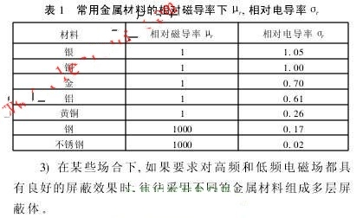
3.2.2 缝隙、孔洞
屏蔽体的屏蔽效能不仅取决于构成屏蔽体的材料,而且取决于屏蔽体的结构。上面讨论的是完整连续屏蔽体。但现实中一个完全封闭的屏蔽体是没有任何价值的。机箱或壳体上常开有很多显示窗、通风口、不同部分结合的缝隙等。
由于这些导致电不连续的因素存在,屏蔽体的屏蔽效能往往很低,甚至没有屏蔽效能;因此对屏蔽体缝隙、孔洞的研究也是十分必要的。
从缝隙中泄漏的电磁场强度的计算公式为:

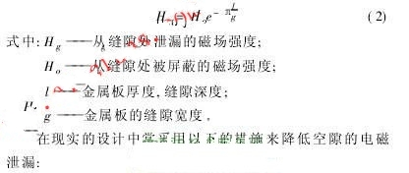

1)对于有孔缝的机箱,应将孔缝尽量布置于远离激励源的地方。
2)增加接缝处的重叠尺寸,由上述公式(2)可见。
3)缩短螺钉的间距。在结合面上不加导电弹性衬垫时,应尽可能增加螺钉数量,减小螺钉间距,使缝隙长度响应减小,使屏蔽效能提高。
4)开孔设计
当开孔面积相同时,应尽量少开大孔以及细长孔。对于可集中、又可分开开孔的机箱,应分别开孔,以减少泄漏量。
5)加接金属导管
一般来说,对大的孔洞,在实际设计中常采用金属通风道,当频率高于100MHz时,可采用波导管作为通风道。由于金属管相当于一个高通滤波器,使低于金属管截止效率的电磁场经过管内传递有很大的衰减,所以就减小了孔洞引起的泄漏。金属管的最低截止频率f只与管的横向截面的内径尺寸有关,其关系可由下列公式表示:
圆波导管:fc=17.5/d
矩形波导管:fc=15/b
式中:fc———最低截止频率,Hz;
d———圆波导管内直径,cm;
b———矩形波导管内宽边长,cm。
在设计金属管时,首先,根据泄漏电磁场的最高频率f来确定fc,使fc≥f;其次,按需要选圆管或方管,由上式计算管的横截面的内径尺寸;第三,根据需求的衰减计算管应有的长度。
在屏蔽设计中,还要注意,不能有导体直接穿过屏蔽体,屏蔽效能再高的屏蔽体,一旦有导线直接穿过屏蔽机箱,其屏蔽效能就会损失99.9%(60dB)以上。
屏蔽只是减少电子设备电磁干扰的一种方法,它通常与滤波、接地、搭接等措施一起应用,从根本上解决电子设备的电磁兼容问题。
4 结束语
当前,电子设备已处于飞速发展的时期,并且这个发展过程仍以日益增长的速度持续着,随着电子技术的迅速发展,现代的电子设备己广泛地应用于人类生活的各个领域。
电子设备的快速发展和广泛应用,必然导致电子设备在电磁环境中工作。因此必须解决电子设备的电磁兼容性问题。电磁兼容是一个复杂的问题,它需要设计人员具有较强的专业知识和丰富的实践经验,为此,我们要不断地学习和总结经验,为我国生产出更加稳定可靠的现代化的电子设备而努力。

